
Об утверждении регламентов государственных услуг по приему документов для участия в конкурсах на присуждение звания "Лучший педагог" и на замещение руководителей государственных учреждений среднего образования, оказываемых Управлением образования города Алматы
Утративший силу
Постановление акимата города Алматы от 11 ноября 2015 года № 4/619. Зарегистрировано Департаментом юстиции города Алматы 9 декабря 2015 года № 1234. Утратило силу постановлением акимата города Алматы от 29 сентября 2020 года № 3/399
Сноска. Утратило силу постановлением акимата города Алматы от 29.09.2020 № 3/399 (вводится в действие по истечении десяти календарных дней после дня его первого официального опубликования).
В соответствии со статьей 16 Закона Республики Казахстан от 15 апреля 2013 года "О государственных услугах", приказом Министра образования и науки Республики Казахстан от 8 апреля 2015 года № 173 "Об утверждении стандартов государственных услуг по приему документов для участия в конкурсах на присуждение звания "Лучший педагог" и на замещение руководителей государственных учреждений среднего образования, оказываемых Министерством образования и науки Республики Казахстан, местными исполнительными органами", акимат города Алматы ПОСТАНОВЛЯЕТ:
1. Утвердить прилагаемые регламенты государственных услуг:
1) "Прием документов для участия в конкурсе на присуждение звания "Лучший педагог";
2) "Прием документов для участия в конкурсе на замещение руководителей государственных учреждений среднего образования".
2. Управлению образования города Алматы обеспечить государственную регистрацию данного постановления в органах юстиции, его официальное опубликование в средствах массовой информации и размещение на интернет-ресурсе.
3. Контроль за исполнением настоящего постановления возложить на заместителя акима города Алматы А.Кырыкбаева.
4. Настоящее постановление вступает в силу со дня государственной регистрации в органах юстиции и вводится в действие по истечении десяти календарных дней после дня его первого официального опубликования.
Аким города Алматы | Б. Байбек
Утвержден
постановлением акимата
города Алматы
от 11 ноября 2015 года № 4/619
Сноска. Регламент в редакции постановления акимата города Алматы от 05.10.2017 № 4/400 (вводится в действие по истечении десяти календарных дней после дня его первого официального опубликования).
Регламент государственной услуги
"Прием документов для участия в конкурсе на
присуждение звания "Лучший педагог" 1. Общие положения
1. Настоящий Регламент государственной услуги "Прием документов для участия в конкурсе на присуждение звания "Лучший педагог" (далее - Регламент) разработан на основании стандарта государственной услуги "Прием документов для участия в конкурсе на присуждение звания "Лучший педагог", утвержденного приказом Министра образования и науки Республики Казахстан от 8 апреля 2015 года № 173 (далее – Стандарт).
Государственная услуга "Прием документов для участия в конкурсе на присуждение звания "Лучший педагог" (далее - государственная услуга) оказывается коммунальным государственным учреждением "Управление образования города Алматы" (далее - услугодатель).
Прием заявления и выдача результата оказания государственной услуги осуществляются через канцелярию услугодателя.
2. Форма оказания государственной услуги – бумажная.
3. Результат оказания государственной услуги – присвоение звания "Лучший педагог", вручение свидетельства, нагрудного знака и вознаграждения в размере 1000-кратного месячного расчетного показателя.
Форма предоставления результата оказания государственной услуги: бумажная.
2. Описание порядка действий структурных подразделений (работников)
услугодателя в процессе оказания государственной услуги
4. Основанием для начала процедуры (действия) по оказанию государственной услуги является получение услугодателем заявления и необходимых документов для оказания государственной услуги от услугополучателя, предусмотренных пунктом 9 Стандарта.
5. Содержание каждой процедуры (действия), входящей в состав процесса оказания государственной услуги, длительность его выполнения:
1) прием заявления и документов от услугополучателя для участия в І этапе (районном) конкурса районной конкурсной комиссией, длительность процедуры - 20 минут;
2) прием городской конкурсной комиссией, предоставленных районной конкурсной комиссией документов и рекомендации для участия победителей І этапа (районного) конкурса во ІІ этапе (городского) конкурса, длительность процедуры - 20 минут;
3) прием республиканской конкурсной комиссией, предоставленных документов городской конкурсной комиссией, документов и рекомендаций для участия победителя ІІ этапа (городского) конкурса в ІІІ этапе (республиканского) конкурса, длительность процедуры - 20 минут;
4) выдача результата оказания государственной услуги, длительность процедуры – ежегодно до 30 сентября.
6. Результат процедуры (действия) по оказанию государственной услуги, который служит основанием для начала выполнения следующей процедуры (действия):
1) проведение районной конкурсной комиссией заседания для оценивания достижения участников конкурса в профессиональной деятельности и определения победителя первого этапа (районного) конкурса, длительность процедуры - ежегодно с 1 апреля до 30 апреля;
2) рассмотрение городской конкурсной комиссией, предоставленных районной конкурсной комиссией документов и рекомендаций для участия победителей І этапа (районного) конкурса во ІІ этапе (городского) конкурса и определения победителя ІІ этапа (городского) конкурса, длительность процедуры - ежегодно с 1 мая до 30 мая;
3) рассмотрение республиканской конкурсной комиссией, предоставленных городской конкурсной комиссией рекомендации и достижения победителей ІІ этапа (городского) конкурса, длительность процедуры - ежегодно до 30 сентября;
4) выдача услугополучателю результата оказания государственной услуги, длительность процедуры - ежегодно до 30 сентября.
3. Описание порядка взаимодействия структурных подразделений
(работников) услугодателя в процессе оказания государственной услуги
7. Перечень структурных подразделений услугодателя, участвующих в процессе оказания государственной услуги:
районная конкурсная комиссия;
городская конкурсная комиссия;
республиканская конкурсная комиссия.
8. Описание последовательности процедур (действий) между структурными подразделениями (работниками) услугодателя:
1) районная конкурсная комиссия принимает заявления и документы от услугополучателя для участия в І этапе (районном) конкурса, проводит заседание, где рассматриваются предоставленные документы и оцениваются достижения участников конкурса в профессиональной деятельности, по итогам заседания определяет победителя І этапа (районного) конкурса, после направляет рекомендации для участия победителя І этапа (районного) конкурса во ІІ этапе (городском) конкурса на рассмотрение городской конкурсной комиссии, длительность процедуры – ежегодно с 1 апреля до 30 апреля;
2) городская конкурсная комиссия после поступления документов и рекомендаций для участия победителей І (районного) этапа во ІІ этапе (городском) конкурса проводит заседание, где рассматривает предоставленные рекомендации и оценивает достижения в профессиональной деятельности победителей І этапа (районного) конкурса, по итогам заседания определяет победителя ІІ этапа (городского) конкурса, после направляет рекомендации для участия победителя ІІ (городского) этапа конкурса в ІІІ этапе (республиканском) конкурса на рассмотрение республиканской конкурсной комиссии, длительность процедуры - ежегодно с 1 мая до 31 мая;
3) республиканская конкурсная комиссия после поступления документов и рекомендации для участия победителя ІІ (городского) этапа конкурса в ІІІ этапе (республиканском) конкурса проводит заседание, где рассматривает предоставленные рекомендации и оценивает достижения в профессиональной деятельности победителей ІІ этапа (городского) конкурса, по итогам заседания определяет победителя ІІІ этапа (республиканского) конкурса, присваивает звание "Лучший педагог", вручает свидетельство, нагрудной знак и вознаграждение в размере 1000-кратного месячного расчетного показателя, длительность процедуры - ежегодно до 30 сентября.
9. Подробное описание последовательности процедур (действий), взаимодействий структурных подразделений (работников) услугодателя в процессе оказания государственной услуги отражены в справочнике бизнес-процессов оказания государственной услуги согласно приложения к настоящему Регламенту.
Приложение
к регламенту государственной
услуги "Прием документов
для участия в конкурсе
на присуждение звания
"Лучший педагог"
Справочник бизнес-процессов оказания государственной услуги

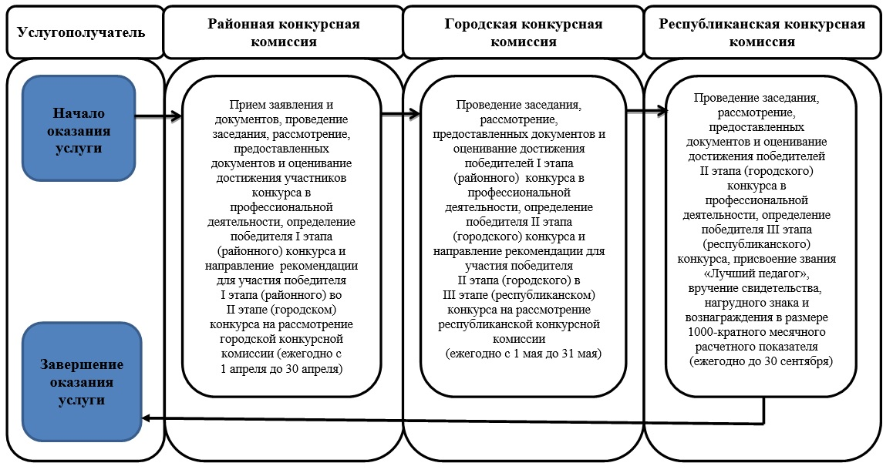

Условные обозначения

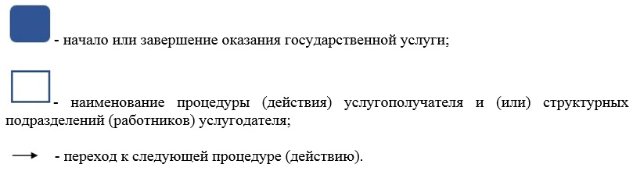

Утвержден
постановлением акимата
города Алматы
от 11 ноября 2015 года
№ 4/619
Сноска. Регламент в редакции постановления акимата города Алматы от 05.10.2017 № 4/400 (вводится в действие по истечении десяти календарных дней после дня его первого официального опубликования).
Регламент государственной услуги
"Прием документов для участия в конкурсе на
замещение руководителей государственных
учреждений среднего образования" 1. Общие положения
1. Настоящий Регламент государственной услуги "Прием документов для участия в конкурсе на замещение руководителей государственных учреждений среднего образования" (далее – Регламент) разработан на основании стандарта государственной услуги "Прием документов для участия в конкурсе на замещение руководителей государственных учреждений среднего образования", утвержденного приказом Министра образования и науки Республики Казахстан от 8 апреля 2015 года № 173 (далее - Стандарт).
Государственная услуга "Прием документов для участия в конкурсе на замещение руководителей государственных учреждений среднего образования" (далее - государственная услуга) оказывается коммунальным государственным учреждением "Управление образования города Алматы" (далее - услугодатель).
Прием и выдача документов для оказания государственной услуги осуществляется через канцелярию услугодателя.
2. Форма оказания государственной услуги - бумажная.
3. Результатом оказания государственной услуги является решение конкурсной комиссии о соответствии участников конкурса на замещение должности руководителя государственного учреждения среднего образования квалификационным требованиям вакантной должности.
Форма предоставления результата оказания государственной услуги: бумажная.
2. Описание порядка действий структурных подразделений (работников)
услугодателя в процессе оказания государственной услуги
4. Основанием для начала процедуры (действия) по оказанию государственной услуги является получение услугодателем заявления и необходимых документов для оказания государственной услуги от услугополучателя предусмотренных, пунктом 9 Стандарта.
5. Содержание каждой процедуры (действия), входящей в состав процесса оказания государственной услуги, длительность его выполнения:
1) прием документов ответственным лицом услугодателя по приему документов для оказания государственных услуг и регистрация заявления, длительность процедуры - 20 минут;
2) квалификационная оценка участников, проведение собеседования с кандидатами, соответствующих квалификационным требованиям, подведение итогов конкурса конкурсной комиссией услугодателя, длительность процедуры – 30 календарных дней.
6. Результат процедуры (действия) по оказанию государственной услуги, который служит основанием для начала выполнения следующей процедуры (действия):
1) отметка на копии заявления о принятии документов с указанием даты и времени приема пакета документов на участие в конкурсе и передача на рассмотрение конкурсной комиссии услугодателя.
2) выдача результата оказания государственной услуги.
3. Описание порядка взаимодействия структурных подразделений
(работников) услугодателя в процессе оказания государственной услуги
7. Перечень структурных подразделений услугодателя, участвующих в процессе оказания государственной услуги:
ответственное лицо услугодателя по приему документов для оказания государственных услуг;
конкурсная комиссия услугодателя.
8. Описание последовательности процедур (действий) между структурными подразделениями (работниками) услугодателя:
1) ответственное лицо услугодателя по приему документов для оказания государственных услуг осуществляет регистрацию заявления при приеме документов ставит отметку на копии заявления о принятии документов с указанием даты и времени приема пакета документов на участие в конкурсе и передает на рассмотрение конкурсной комиссии услугодателя, длительность процедуры - 20 минут;
2) конкурсная комиссия услугодателя:
в течение пяти рабочих дней после даты завершения приема документов проводит оценку соответствия участника квалификационным требованиям, по результатам оценки путем голосования принимает решения об утверждении списка кандидатов, соответствующих квалификационным требованиям и (или) об отказе в допуске к собеседованию;
в течение трех рабочих дней со дня утверждения списка кандидатов уведомляет участников конкурса, соответствующих квалификационным требованиям, об утверждении их в качестве кандидатов, о дате, времени и месте прохождения собеседования и не соответствующих квалификационным требованиям об отказе в допуске к собеседованию;
в течение одного рабочего дня проводит собеседования с кандидатами в целях определения профессиональных знаний кандидатов необходимые для выполнения функциональных обязанностей к данной должности;
после собеседования в отсутствие кандидатов путем открытого голосования в течение одного рабочего дня, принимает решение о соответствии участников конкурса на замещение должности руководителя государственного учреждения среднего образования квалификационным требованиям вакантной должности, подготавливает протокол итогового заседания конкурса;
письменно извещает кандидатов, прошедших собеседование о результатах конкурса в течение трех рабочих дней со дня его завершения. Вместе с извещением кандидатам направляется копия протокола заседания конкурсной комиссии, заверенная печатью услугодателя;
по итогам конкурсного отбора вносит руководителю услугодателя решение комиссии с рекомендацией о принятии победителя конкурса на должность руководителя государственного учреждения среднего образования.
9. Подробное описание последовательности процедур (действий), взаимодействий структурных подразделений (работников) услугодателя в процессе оказания государственной услуги отражены в справочнике бизнес-процессов оказания государственной услуги согласно приложения к настоящему Регламенту.
Приложение
к регламенту
государственной услуги
"Прием документов для
участия в
конкурсе на замещение
руководителей государственных
учреждений среднего
образования"
Справочник бизнес-процессов оказания государственной услуги

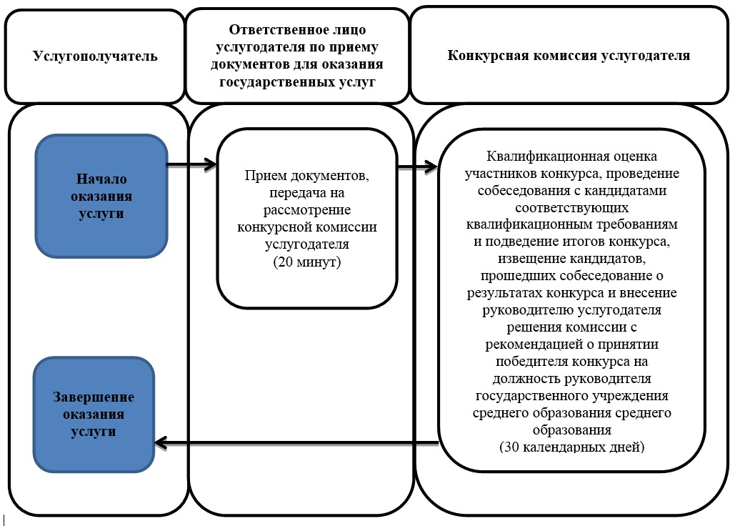

Условные обозначения

© 2012. РГП на ПХВ «Институт законодательства и правовой информации Республики Казахстан» Министерства юстиции Республики Казахстан

